ESTRATEGIA DE PARTICIPACION CIUDADANA 2020

VERSIÓN 1.0

ENERO 2020

Tabla de Contenido

- Alcance 3
- Normatividad 3
  - Constitución Política de Colombia 3
  - Leyes 3
  - Decretos 4
- Mecanismos de participación ciudadana 5
  - Definiciones Generales 5
  - Escenarios de Participación Ciudadana 7
    - Participación ciudadana en la identificación de necesidades o diagnóstico 8
      - Diagnóstico de la Ciudadana 8
    - Participación en la Formulación de Planes, Programas y Proyectos 8
    - Participación ciudadana para la formulación de normatividad 8
    - Participación ciudadana para la mejora de la gestión 9
      - Recepción de Peticiones, Quejas, Reclamos, Solicitudes y Denuncias 9
      - Oficinas a nivel nacional 10
      - Grupos focales 13
      - Ejercicios de innovación abierta 13
      - Eventos de mejora de la gesitón con Universidades y Estudiantes 13
    - Participación ciudadana para la evaluación de la gestión institucional 14
      - Audiencia pública de rendición de cuentas 14
      - Encuentros regionales 15
- Cronograma estrategia de participación ciudadana 15

ALCANCE

En este plan se presenta la estrategia de participación ciudadana que establece ICETEX para que sus grupos de interés planteen observaciones en la identificación de necesidades o diagnóstico, en la formulación de planes, programa y proyectos, formulación de normatividad, mejora de la gestión institucional y evaluación de la gestión institucional en espacios de rendición de cuentas.

NORMATIVIDAD

Constitución Política de Colombia

- Art. 2. “Son fines esenciales del Estado: servir a la comunidad, promover la prosperidad general y garantizar la efectividad de los principios, derechos y deberes consagrados en la Constitución; facilitar la participación de todos en las decisiones que los afecten y en la vida económica, política, administrativa y cultural de la Nación…”
- Art. 13. “…El Estado promoverá las condiciones para que la igualdad sea real y efectiva y adoptará medidas en favor de grupos discriminados o marginados…”
- Art. 40. “Todo ciudadano tiene derecho a participar en la conformación, ejercicio y control del poder político...”
- Art. 74. “Derecho de todas las personas a acceder a los documentos públicos, salvo los casos que establezca la ley”.
- Art. 79. La ley garantizará la participación de la comunidad en las decisiones que puedan afectarlo.
- Art. 95 No. 5. Deber ciudadano de participar.
- Art. 270. “La ley organizará las formas y los sistemas de participación ciudadana que permitan vigilar la gestión pública que se cumpla en los diversos niveles administrativos y sus resultados”.

Leyes

- Ley 134 DE 1994: Por la cual se dictan normas sobre mecanismos de participación ciudadana.
- Ley 190 de 1995: Artículo 58 “Todo ciudadano tiene derecho a estar informado periódicamente acerca de las actividades que desarrollen las entidades públicas y las privadas que cumplan funciones públicas o administren recursos del Estado”.
- Ley 393 de 1997: Por la cual se desarrolla el artículo 87 de la Constitución Política Acción de Cumplimiento.
- Ley 472 de 1998: Por la cual se desarrolla el artículo 88 de la Constitución Política de Colombia en relación con el ejercicio de las acciones populares y de grupo y se dictan otras disposiciones.
- Ley 489 de 1998: Por la cual se dictan normas sobre la organización y funcionamiento de las entidades del orden nacional, se expiden las disposiciones, principios y reglas generales para el ejercicio de las atribuciones previstas en los numerales 15 y 16 del artículo 189 de la Constitución Política y se dictan otras disposiciones.
- Ley 720 de 2001: Por medio de la cual se reconoce, promueve y regula la acción voluntaria de los ciudadanos Colombia
- Ley 850 de 2003: “Por medio de la cual se reglamentan las Veedurías Ciudadanas”
- Ley 962 de 2005 – Ley Antitrámites: Por la cual se dictan disposiciones sobre racionalización de trámites y procedimiento administrativos de los organismos y entidades del Estado y de los particulares que ejercen funciones públicas o prestan servicios públicos.
- Ley 1952 de 2019: Por medio de la cual se expide el código general disciplinario
- Ley 1437 de 2011: Por la cual se expide el Código de Procedimiento Administrativo y de lo Contencioso Administrativo.
- Ley 1450 de 2011: Por la cual se expide el Plan Nacional de Desarrollo 2010 – 2014.
- Ley 1712 de 2014: Permite a los colombianos exigir su derecho a la información como un derecho fundamental.
  - Decretos

- Decreto 2232 de 1995: “Por medio del cual se dan funciones de las dependencias de Quejas y Reclamos y se crean los Centros de información de los ciudadanos. Reglamentario de la ley 190 de 1995.
- Decreto 1382 de 2000: Por medio del cual se desarrolla el artículo 86 de la Constitución Política sobre la Acción de Tutela.
- Decreto 1538 de 2005: “Por el cual se reglamenta parcialmente la Ley 361 de 1997” (por la cual se establecen mecanismos de integración social de las personas con limitación y se dictan otras disposiciones).
- Decreto 2623 de 2009: “por el cual se crea el Sistema Nacional de Servicio al Ciudadano”, adscrito al Departamento Nacional de Planeación, para el fortalecimiento para el servicio del ciudadano.
- Decreto 19 de 2012, Decreto anti-trámites: Artículo 14. Prestación de solicitudes, quejas, recomendaciones o reclamos fuera de la sede de la entidad. “Los interesados que residan en una ciudad diferente a la de la sede de la entidad u organismo al que dirigen, pueden presentar sus solicitudes, quejas, recomendaciones o reclamaciones a través de medios electrónicos, de sus dependencias regionales o seccionales”.
- Decreto 2482 de 2012: Por el cual se establecen los lineamientos generales para la integración y de la planeación y gestión.
- Decreto 2641 de 2012: Por el cual se reglamentan los artículos 73 y 76 de la ley 1272 de 2011.
- Decreto 2693 de 2012. Lineamientos de la Estrategia de Gobierno en Línea. Artículo 6. Temas prioritarios para avanzar en la masificación de Gobierno en Línea. Numeral 5. Construcción colectiva: Para el logro de este fin se podrán adelantar procesos de participación por medios electrónicos con los ciudadanos o usuarios con el fin de construir políticas, planes, programas y proyectos, realizar control social, resolver problemas que los afecten o tomar decisiones.
- Decreto 103 de 2015: “Por el cual se reglamenta parcialmente la Ley 1712 de 2014 y se dictan otras disposiciones”.
- Decreto 1499 de 2017: “Por medio del cual se modifica el decreto 1083 de 2015, Decreto Único Reglamentario del Sector Función Pública, en lo relacionado con el Sistema de Gestión establecido en el artículo 133 de la ley 1753 de 2015”.

MECANISMOS DE PARTICIPACION CIUDANANA

  - Definiciones Generales

- Acción de Tutela: Es la garantía que ofrece la Constitución de 1991 (“Decreto 2591 – Por el cual se reglamenta la acción de tutela consagrada en el artículo 86 de la Constitución Política”), derecho que tienen todas las personas a la protección judicial inmediata de sus derechos fundamentales, puede aplicarse cuando se amenaza un derecho fundamental, bien sea por parte de una autoridad o por parte de particulares.

- Consultas: Es una petición verbal o escrita que hace una persona natural o jurídica, entidad pública o privada, a la Entidad, relacionada con los temas a cargo de esta, cuya respuesta es un concepto que no compromete la responsabilidad de la entidad que la atiende, si es de obligatorio cumplimiento y ejecución.

- Denuncia: Es el acto mediante el cual un ciudadano pone en conocimiento a las autoridades de la existencia de hechos o conductas posiblemente irregulares, con el fin de activar los mecanismos de investigación y sanción correspondientes.

- Desistimiento tácito: Opera cuando el ciudadano no completa su petición dentro del mes otorgado para ello y guarda silencio. La entidad debe expedir acto administrativo decretando el desistimiento y archivando expediente, se debe notificar personalmente advirtiendo la procedencia del recurso de reposición.

- Desistimiento expreso: Opera cuando el ciudadano de manera expresa le informa a la entidad que no desea continuar con el trámite de la petición. No obstante, puede continuar de oficio el trámite de respuesta si la entidad considera que es de interés general, para lo cual, debe proyectar acto administrativo motivado.

- Información: Hace relación a los datos, registros, informes y documentos que posee el ICETEX, los cuales puede solicitar o consultar el cliente, dentro de las restricciones que establece la ley.

- Información Pública: Es toda información que el ICETEX genere, obtenga, adquiera o controle en su calidad de tal.

- Información Pública Clasificada: Es aquella información que estando en poder del ICETEX, pertenece al ámbito propio, particular y privado o semi-privado de una persona natural o jurídica por lo que su acceso podrá ser negado o exceptuado acorde con lo establecido en el artículo 18 de la ley 1712 de 2014.

- Información Pública reservada: Corresponde a la información que estando en poder del ICETEX es exceptuada de acceso por parte de la ciudadanía por daño o intereses públicos acorde con los lineamientos establecidos en el artículo 19 de la Ley 1712 de 2014.

- Petición o derechos de petición: Es el derecho fundamental que tiene toda persona a presentar solicitudes respetuosas a las autoridades por motivos de interés general o particular y a obtener su pronta resolución.

- Queja: Es la manifestación de protesta, censura, descontento o inconformidad que formula una persona en relación con una conducta que considera irregular de uno o varios servidores públicos en desarrollo de sus funciones.

- Reclamo: Es el derecho que tiene toda persona de exigir, reivindicar o demandar una solución, ya sea por motivo general o particular, referente a la prestación indebida de un servicio o a la falta de atención de una solicitud.

- Solicitud de acceso a la información pública: Según el artículo 25 de la Ley 1712 de 2014 “es aquella que, de forma oral o escrita, incluida la vía electrónica, puede hacer cualquier persona para acceder a la información pública, En ningún caso podrá ser rechazada la petición por motivos de fundamentación inadecuada o incompleta.

- Solicitud de información: Esta tipificación se da cuanto la persona solicita datos, documentos, o información relacionada con las actividades de la entidad.

- Solicitud de interés general: Se da cuando la persona pide la intervención o actuación del ICETEX frente a una situación específica que afecte al público.

- Solicitud de interés particular: Se presenta cuanto la persona busca que se le reconozca un derecho que el ICETEX intervenga o actúe frente a una situación particular que la afecta directamente o que entregue información sobre ella.

- Solicitud de consulta: Se presenta cuando la persona busca una orientación frente a una temática de la que la entidad está a cargo.

  - Escenarios de Participación ciudadana

Para la apertura de cualquier escenario de participación se debe tener en cuenta la siguiente ruta a seguir para el correcto desarrollo de estos:

Antes del espacio:

- Establecer la forma en que se convocará o promocionará la participación de los grupos de valor atendiendo a la claridad y alcance del objetivo de cada espacio de participación.
- Generar el procedimiento de adecuación y producción de la información que contextualizará el alcance de cada espacio de participación definido en el cronograma, así como la forma en la cual el ciudadano invitado a participar en el espacio va a recibir o consultar la información generada.
- Definir del paso a paso por cada espacio de participación ciudadana, el objetivo de este y si se requiere de inscripción previa.
- Definir las responsables para implementar los espacios de participación ciudadana.

Durante del espacio:

- Reglas de juego que garanticen la participación de los grupos de valor y el cumplimiento del objetivo de cada espacio de participación.
- Forma como se documentarán los resultados del espacio de participación ciudadana. (incluye procesos de evaluación de la ciudadanía)

Después:

- Forma como se informarán los resultados de los espacios de participación ciudadana a los asistentes para el seguimiento y control ciudadano.

Por lo anterior, El ICETEX ha definido los siguientes mecanismos para la vigencia 2019 y que permitirán que la ciudadanía participe y pueda generar observaciones que le permitan mejorar su gestión institucional

    - Participación ciudadana en la identificación de necesidades o diagnóstico
      - Diagnóstico de la ciudadanía

Se generará un diagnóstico de la entidad mediante la caracterización de usuarios, la cual contará con mecanismos para conocer sus necesidades y expectativas frente a los procesos de participación ciudadana y rendición de cuentas.
    - Participación en la Formulación de Planes, Programa y Proyectos

En busca de que la ciudadanía sea un aliado del ICETEX en la formulación de elementos de la planeación institucional, para lo anterior se dispone de un espacio en la página web, en el link https://portal.icetex.gov.co/Portal/Home/atencion-al-ciudadano/participaci%C3%B3n-ciudadana/mecanismos-de-participacion en la pestaña “Formulación participativa de planes, programas y proyectos”, en la pestaña “2020” para que puedan consultar y presentar sus observaciones sobre el Anteproyecto de presupuesto, Propuesta de Indicadores, Propuesta de planes de acción, Proyecto Plan Anticorrupción y de Atención al Ciudadano y el Informe de evaluación del Proceso de Rendición de Cuentas.

La dinámica para la participación inicia con la publicación de las propuestas en el espacio de participación ciudadana, donde se recibirán las observaciones que puedan surgir a través del correo electrónico consultasplaneacion@icetex.gov.co que administra la Oficina Asesora de Planeación. Las observaciones recibidas se presentan en el comité institucional de gestión y desempeño y se determinan cuáles son viables de implementar. Todas las observaciones se responden y se publica un reporte a través de la página web.
    - Participación ciudadana para la formulación de normatividad

El ICETEX en cumplimiento de su misión, genera la normatividad para regular sus productos y servicios, en ese sentido y en cumplimiento del deber de hacer partícipe a la ciudadanía, genera durante la vigencia ejercicios en el cual publica los proyectos normativos que impactan a los grupos de interés de la Entidad, en el link de participación ciudadana/mecanismos de participación/Proyectos normativos: https://portal.icetex.gov.co/Portal/Home/atencion-al- ciudadano/participaci%C3%B3n-ciudadana/mecanismos-de-participacion. Durante el tiempo de publicación se recibirán las propuestas u observaciones que puedan surgir a través del correo electrónico consultasplaneacion@icetex.gov.co.

    - Participación ciudadana para la mejora de la gestión

      - Recepción de Peticiones, Quejas, Reclamos, Solicitudes y Denuncias.

- Atención Presencial: Por medio de las puntos de atención a nivel nacional dispuesto para la Atención al Ciudadano se ofrece orientación e información de manera personalizada e inmediata y la gestión de los principales trámites y servicios de la entidad.

- Atención Telefónica: La entidad cuenta con las siguientes opciones para recibir atención telefónica:

- Línea gratuita Nacional: (57+1) 018000-916821 (Quejas y Reclamos) y Bogotá (57+1) 4173535. De lunes a viernes de 7:00 a.m. a 9:00 p.m. Sábado de 8:00 am a 4:00 pm

- Sistema de Atención Virtual: El sitio Web de la entidad es www.icetex.gov.co en la pestaña de atención al ciudadano https://crm-clientes.millenium.com.co/bpm-icetex/pages/radicacionIcetex.html , opción sistema de atención virtual, el ciudadano puede formular consultas, quejas y solicitudes. Se encuentra disponible las 24 horas del día.
      - Oficinas a nivel nacional

A continuación, se presenta la red de Oficinas con las que cuenta el ICETEX a nivel nacional:

ZONA CENTRO
Departamento | Ciudad | Dirección | Horario de Atención
DISTRITO CAPITAL | BOGOTA D.C. | Carrera 13 No. 37-37 / Piso 10 | De 7:30 am a 6:00 pm en jornada continua, de lunes a viernes
TOLIMA | IBAGUE | Calle 8 No. 3-05 | De 8:00 am a 5:00 pm en jornada continua
AMAZONAS | LETICIA | CR 11 # 8 - 104, ED Centro comercial Oporto 9 | De 8:00 am a 12:30 pm y de 1:30 pm a 4:30 pm
HUILA | NEIVA | CR 5 # 10 - 38, ED Condominio Cámara de Comercio LC 2A | De 8:00 am a 5:00 pm en jornada continua
BOYACA | TUNJA | CL 21 # 10 - 32, ED sociedad Boyacense OF 301 | De 8:00 am a 5:00 pm en jornada continua
META | VILLAVICENCIO | CL 38 # 30 A - 64, ED Davivienda OF 401 y 402 | De 8:00 am a 5:00 pm en jornada continua
DISTRITO CAPITAL | BOGOTA D.C. | Sede Chapinero: Calle 57 No. 8 -69 Local 46 - 48 y 50 | De 8:00 am a 5:00 pm en jornada continua
TOLIMA | CHAPARRAL | Calle 10 No. 8-42, CIS Centro Integrado de Servicios | 8:00 am a 12:30 pm y de 1:30 pm a 4:30 pm

ZONA NOROCCIDENTE
Departamento | Ciudad | Dirección | Horario de Atención
QUINDIO | ARMENIA | Calle 21 No. 16-37, oficina 202, edificio Banco Popular. | De 8:00 am a 5:00 pm en jornada continua
CALDAS | MANIZALES | Calle 23 No. 23-16 Piso 3 - Edif. Caja Social de Ahorros | De 8:00 am a 5:00 pm en jornada continua
ANTIOQUIA | MEDELLIN | Calle 52 No. 47-42 Piso 10 Of: 1002 | De 7:30 am a 6:00 pm en jornada continua
RISARALDA | PEREIRA | Calle 19 No. 8-34 piso 4 - Local 402 - Edif. Corporación Financiera | De 8:00 am a 5:00 pm en jornada continua
CHOCO | QUIBDO | Calle 31 Nro. 3-14 | De 8:00 am a 5:00 pm en jornada continua
ANTIOQUIA | APARTADO | Carrera 100 No. 103ª -2 Centro Administrativo Municipal - Piso 2 | De 8:00 am a 12:30 pm - 1:30 pm a 5:00 pm

ZONA ORIENTE
Departamento | Ciudad | Dirección | Horario de Atención
SANTANDER | BARRANCABERMEJA | CL 8 # 50 - 20, ED CPC | De 8:00 am a 12:30 pm - 1:30 pm a 5:00 pm
SANTANDER | BUCARAMANGA | CR 29 # 45 - 45, OF 703 | De 7:30 am a 6:00 pm en jornada continua
NORTE DE SANTANDER | CUCUTA | Calle 9 No. 0-136 | De 8:00 am a 5:00 pm en jornada continua
CESAR | VALLEDUPAR | Carrera 10 No. 15-36 | De 8:00 a.m. a 12:30 p.m. y de 1:30 p.m. a 4:30 p.m.
CASANARE | YOPAL | DG 15 # 15 - 70, ED San Miguel OF 102 | De 8:00 am a 5:00 pm en jornada continua.
SANTANDER | SAN GIL | Calle 12 No. 9-51 - Sede Alcaldía Municipal San Gil - Piso 2 | De 8:00 am a 12:00 pm y de 2:00 pm a 5:00 pm
ARAUCA | ARAUCA | Calle 14 No. 24 – 90 Sede ESAP. Barrio Santa Teresita, Ciudadela Universitaria | De 8:00 a.m. a 12:30 p.m. y de 1:30 p.m. a 4:30 p.m.

ZONA SUROCCIDENTE
Departamento | Ciudad | Dirección | Horario de Atención
VALLE DEL CAUCA | CALI | Calle 18 # 122 - 135, Universidad ICESI - Sala de reuniones SR-C2 | De 8:00 am a 5:30 pm en jornada continua.
PUTUMAYO | MOCOA | Carrera 10, Calle 9-00 Antigua Licorera | De 8:00 am a 12:30 pm y de 1:30 pm a 4:30 pm
NARINO | PASTO | Calle 18 No. 24-29 piso 3 | De 8:00 am a 12:30 pm y de 2:00 pm a 5:00 pm
CAUCA | POPAYAN | Calle 8 # 9 – 51, Fundación Universitaria Popayán | De 8:00 am a 5:00 pm en jornada continua
VALLE DEL CAUCA | BUEN  AVENTURA | Carrera 3 # 3-26 Edificio Atlantis - Piso 4 - Oficina 405 | De 8:00 am a 5:00 pm en jornada continua

ZONA NORTE
Departamento | Ciudad | Dirección | Horario de Atención
ATLANTICO | BARRANQUILLA | Calle 70 No. 53-74 Piso 3 | De 7:30 am a 6:00 pm en jornada continua
BOLIVAR | CARTAGENA | CR 32 # 9 - 35, ED Banco del estado OF 901 y 902 | De 8:00 am a 5:00 pm en jornada continua
CORDOBA | MONTERIA | calle 31 No. 4-47 Piso 5 | De 8:00 am a 5:00 pm en jornada continua.
LA GUAJIRA | RIOHACHA | CL 3 # 6 - 11 | De 8:00 am a 12:30 pm - 1:30 pm a 5:00 pm
MAGDALENA | SANTA MARTA | Carrera 3 No. 14-16 local 102 | De 8:00 am a 5:00 pm en jornada continua
SUCRE | SINCELEJO | Calle 23 No. 19-28 Local 3 | De 8:00 am a 5:00 pm en jornada continua
ATLANTICO | SABANALARGA | Carrera 19 No. 21-68 Local 1 | De 8:00 am a 12:30 pm - 1:30 pm a 5:00 pm
ARCHIPIÉLAGO DE SAN ANDRÉS, PROVIDENCIA Y SANTA CATALINA | SAN ANDRES | Sector Point, Avenida Providencia. (contiguo al Centro de Especialistas Sanitas). | De 8:00 am a 12:30 pm y 1:30 pm a 4:30 pm
SUCRE | SINCELEJO | Carretera troncal de Occidente - km 1 – vía Corozal - CECAR CORPORACIÓN UNIVERSITARIA DEL CARIBE - Bloque A | De 8:00 am a 12:30 pm y de 1:30 pm a 5:00 pm
BOLIVAR | CARTAGENA | Carrera 8b, Avenida Carlos Escallón - CORPORACIÓN UNIVERSITARIA RAFAEL NÚÑEZ | 8:00 am a 12:30 pm y 1:30 pm a 5:00 pm
BOLIVAR | CARTAGENA | Carrera 6 No. 36 – 100 Oficina Financiera - Punto de atención UNICARTAGENA | De 8:00 am a 12:30 pm y 1:30 pm a 5:00 pm

      - Grupos Focales

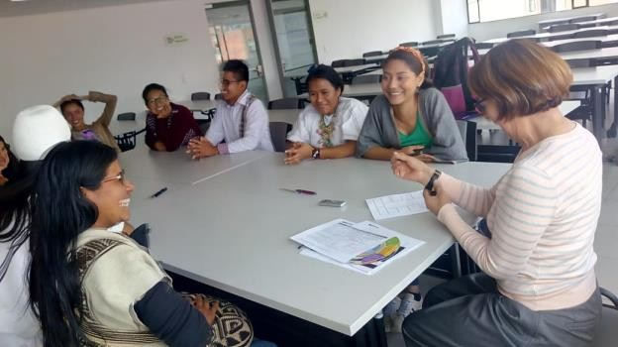
Por otra parte, dentro del acercamiento que tiene con la ciudadanía, el ICETEX dispone un espacio participativo en el cual la comunidad en general puede hacer parte de reuniones con un moderador, encargado de generar talleres o hacer preguntas y dirigir la discusión sobre temas de impacto en ICETEX como pueden ser las características de sus productos y servicios o el mejoramiento de su gestión.

Grupo Focal Tema: PACES, Bogotá 2018
Estos grupos focales se pueden realizar con clientes potenciales, actuales, beneficiarios identificados como población vulnerable, universidades, congresistas, medios de comunicación, entre otros.

      - Ejercicios de innovación abierta
Durante la vigencia se abrirá un espacio de innovación abierta para el desarrollo de una jornada de Hackathon (jornada que invitará a un grupo de desarrolladores para la resolución de una problemática institucional), esta jornada se desarrollará en los meses de junio a octubre.
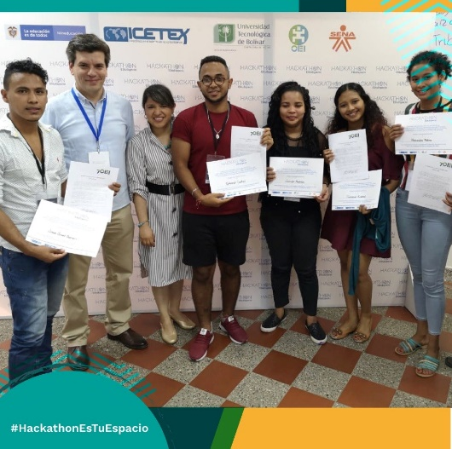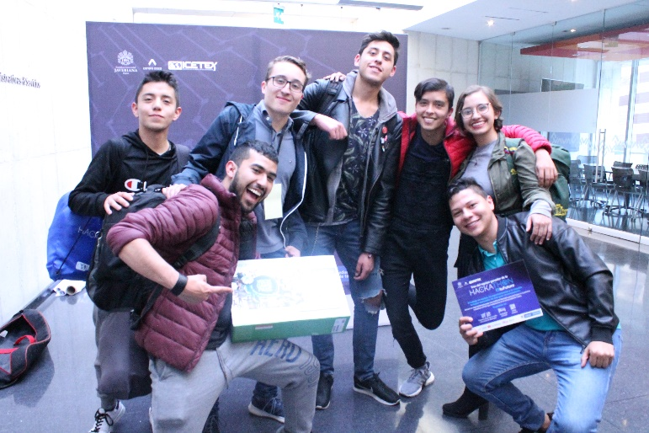
Hackaton – Cartagena 2019 Hackaton – Bogotá 2019
      - Eventos de mejora de la gestión con Universidades y Estudiantes

Durante la vigencia se asistirá al evento organizado por el Sistema Universitario de Manizales - SUMA en donde se reunirá con la ciudadanía en general para recibir comentarios sobre la Comunidad ICETEX y cuales son las mejoras que se pueden generar para la misma.

    - Participación ciudadana para la evaluación de la gestión institucional

En busca de realizar una evaluación de la gestión institucional, el ICETEX, realiza los siguientes ejercicios:

      - Audiencia Pública de rendición de cuentas

La Audiencia Pública de rendición de cuentas, es un espacio en el cual, se da cabal cumplimiento a las etapas, de información, diálogo y responsabilidad que solicita la política de Rendición de cuentas de MIPG y el Manual Único de Rendición de Cuentas.

En la etapa de planeación de la audiencia se generan espacios de participación ciudadana, en los cuales se les solicita informar los temas que consideran relevantes y que deben ser tratados en la audiencia. De igual forma se publica, para conocimiento de la ciudadanía, en la página web de ICETEX, en el link: https://portal.icetex.gov.co/Portal/Home/atencion-al-ciudadano/participaci%C3%B3n- ciudadana/mecanismos-de-participacion, en la pestaña “Rendición de cuentas” el informe con la información de la gestión de la Entidad y que es tomado como base para el ejercicio de la audiencia.

Durante la Audiencia presencial, que se realizará durante el primer semestre del año, se expondrán los temas de impacto de la gestión del ICETEX, la audiencia es dirigida por el presidente de la Entidad.

Una vez finalizado el ejercicio de presentación de la información de la gestión, se abre un espacio de preguntas. En caso tal que no se alcance a responder la totalidad de las inquietudes, éstas serán contestadas a través del correo electrónico institucional
      - Encuentros regionales

Los encuentros regionales, son reuniones que el Equipo de la Oficina Comercial y de Mercadeo y Oficinas Territoriales del ICETEX realizan con aliados estratégicos de las regiones en las cuales suministra información de la gestión realizada y se abren espacios de dialogo para conocer sus opiniones y observaciones que puedan contribuir al mejoramiento de la gestión de la Entidad.

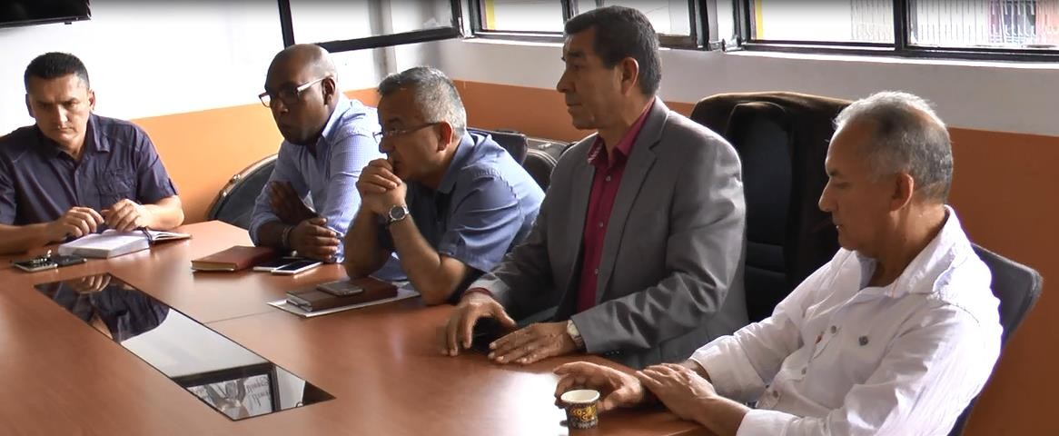

- CRONOGRAMA ESTRATEGIA DE PARTICIPACIÓN CIUDADANA
Anexo no. 1

